实验3：分支结构程序设计
【实验目的】
（1）熟练掌握关系表达式和逻辑表达式的使用
（2）熟练掌握用嵌套的if语句和switch语句实现多分支结构程序设计
（3）熟练掌握switch语句中break语句的作用
（4）掌握使用断点调试程序的方法

【实验内容】
一、调试示例
改正下列程序中的错误，输入参数a，b，c，求一元二次方程ax²+bx+c=0的根。
源程序（有错误的源程序）
1 #include <stdio.h>
2 #include <math.h>
3 int main(void)
4 {
5 double a, b, c, d;
6
7 printf(“Enter a,b,c: ”);
8 scanf(“%lf%lf%lf”, &a, &b, &c);
9 d = b*b-4*a*c;/*调试时设置断点，请考虑为什么断点加到这里？*/
10 if(a=0){
11 if(b==0){
12 if(c==0)
13 printf(“参数都为零，方程无意义！\n”);
14 else
15 printf(“a和b为0，c不为0，方程不成立\n”);
16 }
17 else
18 printf(“x=%0.2f\n”,-c/b);
19 }
20 else
21 if(d>=0) /*调试时设置断点，请考虑为什么断点加到这里？*/
22 printf(“x1=%0.2f\n”,(-b+sqrt(d))/(2*a));
23printf(“x2=%0.2f\n”,(-b-sqrt(d))/(2*a));
24
25 else{
26 printf(“x1=%0.2f+%0.2fi\n”,-b/(2*a), sqrt(-d)/(2*a));
27 printf(“x1=%0.2f-%0.2fi\n”,-b/(2*a), sqrt(-d)/(2*a));
28 }
29
30 return 0;/*调试时设置断点，请考虑为什么断点加到这里？*/
31 }
运行结果（改正后程序的运行结果）
Enter a, b, c: 2.1 8.9 3.5
x1=-0.44
x2=-3.80
改正后源程序
#include <stdio.h>
#include <math.h>
int main()
{
double a, b, c, d;
printf("Enter a, b, c: ");
scanf("%lf%lf%lf", &a, &b, &c);
d = b*b - 4 * a*c;/*调试时设置断点，请考虑为什么断点加到这里？*/
if (a == 0)
{
if (b == 0)
{
if (c == 0)
printf("参数都为零，方程无意义！\n");
else
printf("a和b为0，c不为0，方程不成立\n");
}
else
printf("x = %0.2f\n", -c / b);

}
else
if (d >= 0) /*调试时设置断点，请考虑为什么断点加到这里？*/
{
printf("x1 = %0.2f\n", (-b + sqrt(d)) / (2 * a));
printf("x2 = %0.2f\n", (-b - sqrt(d)) / (2 * a));
}

else
{
printf("x1 = %0.2lf + %0.2lf\n", -b / (2 * a), sqrt(-d) / (2 * a));
printf("x1 = %0.2lf - %0.2lf\n", -b / (2 * a), sqrt(-d) / (2 * a));

}

return 0;/*调试时设置断点，请考虑为什么断点加到这里？*/
}

运行结果（改正后程序的运行结果）
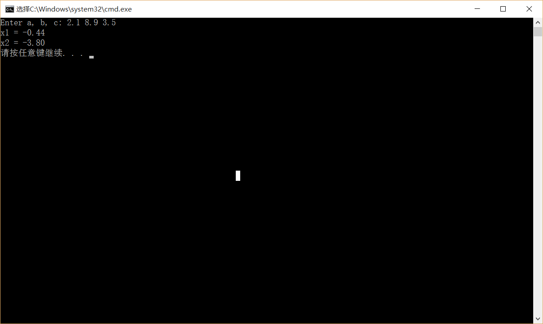

二、改错题
改正下列程序中的错误。输入三角形的3条边a、b、c，如果能构成一个三角形，输出面积area和周长perimeter（保留2位小数）；否则，输出”These sides do not correspond to a valid triangle”。
在一个三角形中，任意两边之和大于第3边，三角形面积计算公式为：
其中，s=(a+b+c)/2
输入输出示例（运行2次）
第一次运行：
Enter 3 sides of triangle: 5 5 3
area=7.15; perimeter=13.00
第二次运行：
Enter 3 sides of the triangle: 1 4 1
These sides do not correspond to a valid triangle
源程序（有错误的源程序）
#include <stdio.h>
#include <math.h>
int main(void)
{
double a,b,c;
double area, perimeter, s;

printf(“Enter 3 sides of the triangle:”)；
scanf(“%lf%lf%lf”, &a, &b, &c);

if(a+b>c||b+c>a||a+c>b)
s=(a+b+c)/2;
area=sqrt(s*(s-a)*(s-b)*(s-c);
perimeter=a+b+c;
printf(“area=%.2f;perimeter=%.2f\n”, area, perimeter);

else
printf(“These sides do no correspond to a valid triangle\n”);

return 0;
}

改正后源程序
#include <stdio.h>
#include <math.h>
int main(void)
{
double a, b, c;
double area, perimeter, s;

printf("Enter 3 sides of the triangle : ");
scanf("%lf%lf%lf", &a, &b, &c);

if (a + b > c && b + c > a && a + c > b)
{
s = (a + b + c) / 2;
area = sqrt(s*(s - a)*(s - b)*(s - c));
perimeter = a + b + c;
printf("area = %.2f; perimeter = %.2f\n", area, perimeter);
}

else
printf("These sides do no correspond to a valid triangle\n");

return 0;
}

运行结果（改正后程序的运行结果）
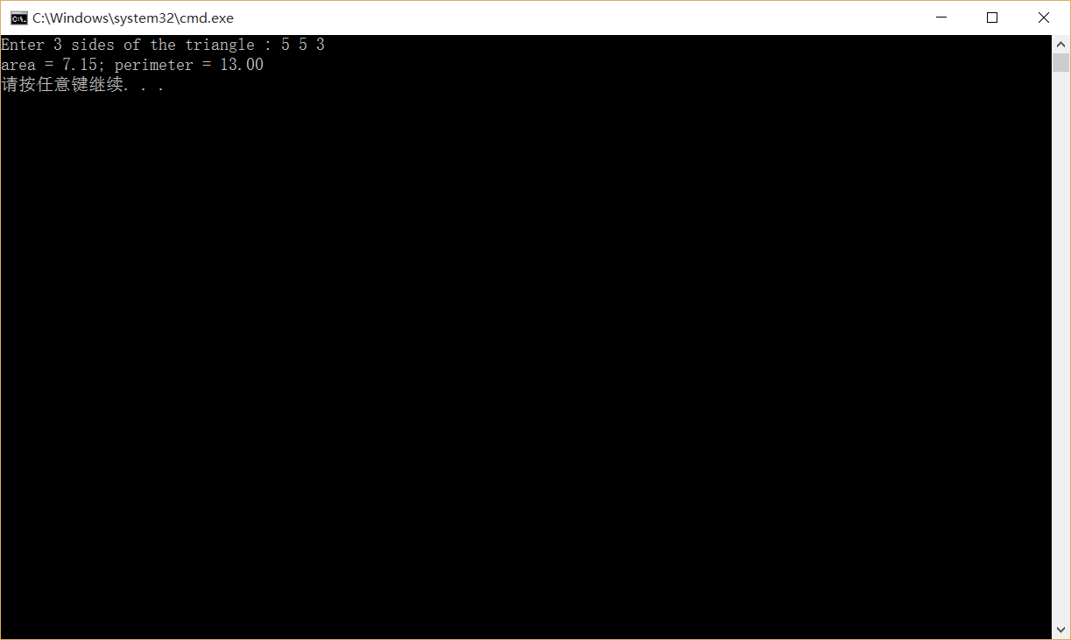
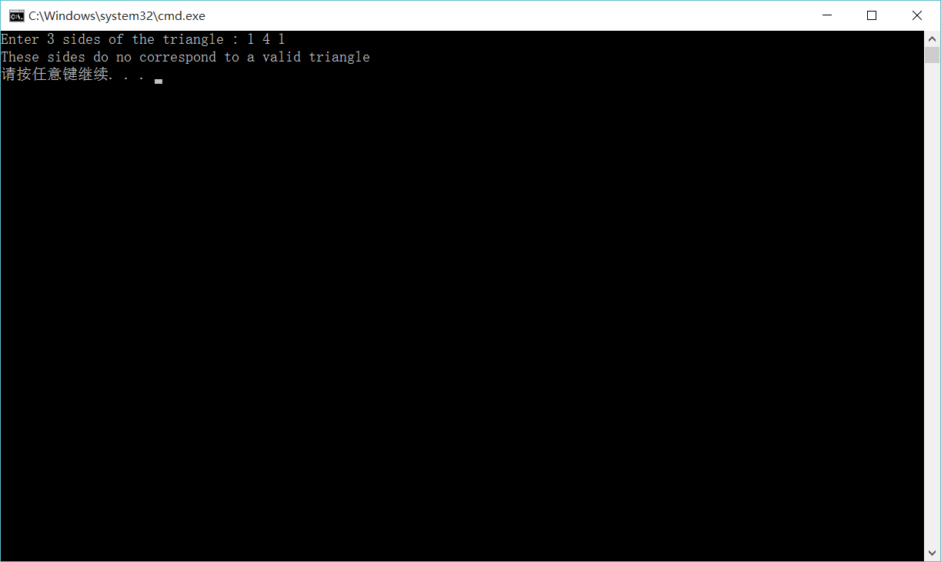

三、编程题
（1）输入x，计算并输出下列分段函数sign(x)的值。
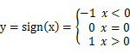
输入输出示例（运行3次）
第一次运行：
Enter x: 10
sign(10) =1
第二次运行：
Enter x:0
sign(0)=0
第三次运行：
Enter x:-98
sign(-98)=-1
源程序
#include <stdio.h>
int sign(int n)
{
if (n<0)
{
return -1;
}
else if (n==0)
{
return 0;
}
else if (n>0)
{
return 1;
}
}
int main(void)
{
printf("Enter x:");
int x;
scanf("%d", &x);
printf("sign(%d)=%d\n", x, sign(x));
}

运行结果
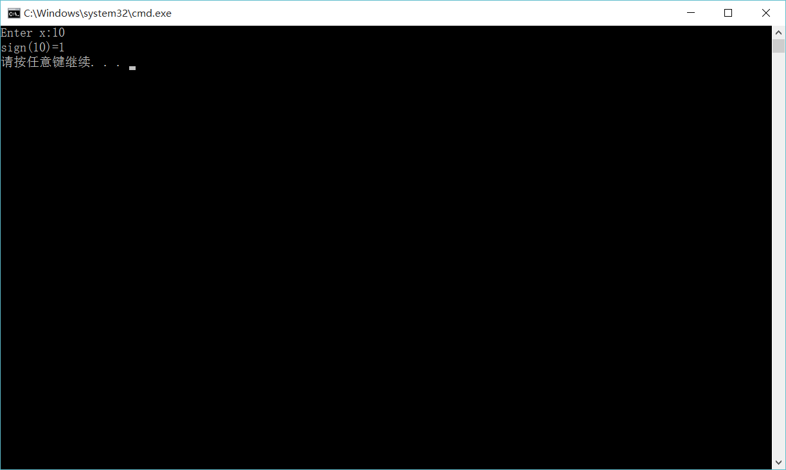
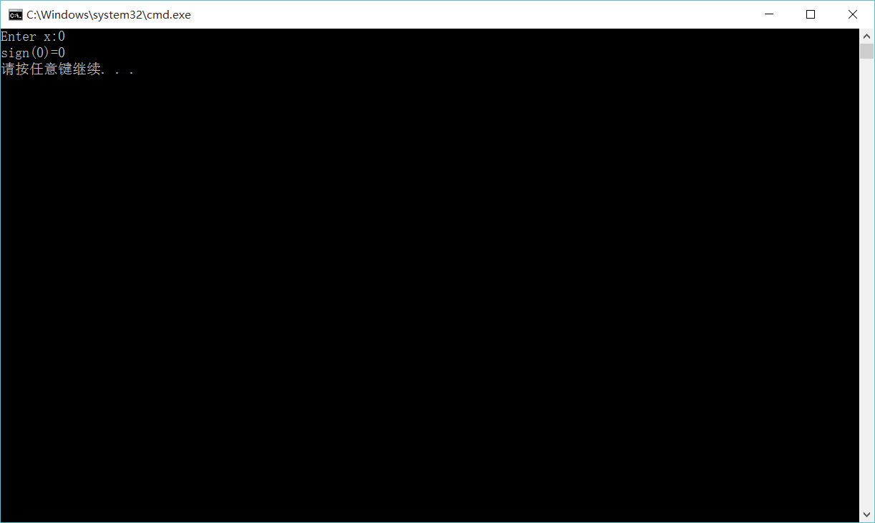
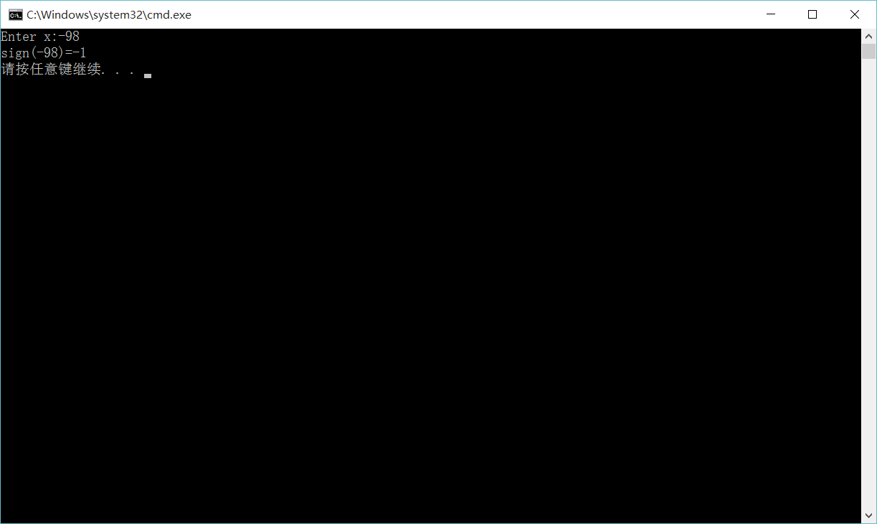
问题说明

（2）输入一个整数x，判断x能否被3,5,7整除，并输出以下信息之一。
- 能同时被3,5,7整除。
- 能被其中两数整除。
- 能被其中一个数整除。
- 不能被3,5,7任一个数整除。
输入输出示例（运行4次）
第一次运行：
Enter x:15
能被其中两数整除
第二次运行
Enter x:14
能被其中一个数整除
Enter x:105
能同时被3,5,7整除
Enter x:17
不能被3,5,7任一个数整除
源程序
#include <stdio.h>
int judge(int x)
{
int sum = 0;
if (x % 3 == 0)
sum++;
if (x % 5 == 0)
sum++;
if (x % 7 == 0)
sum++;
return sum;
}
int main(void)
{
printf("Enter x:\n");
int x;
scanf("%d", &x);
if (judge(x) == 3)
printf("能同时被3,5,7整除\n");
else if (judge(x) == 2)
printf("能被其中两数整除\n");
else if (judge(x) == 1)
printf("能被其中一个数整除\n");
else
printf("不能被3,5,7任一个数整除\n");
return 0;
}
运行结果
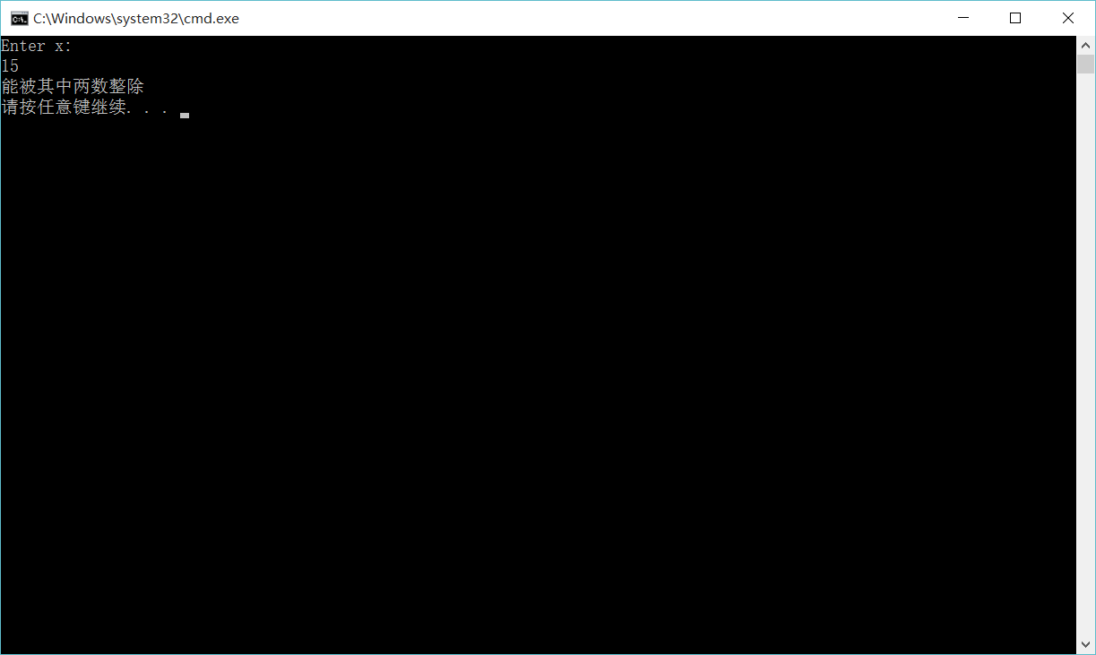
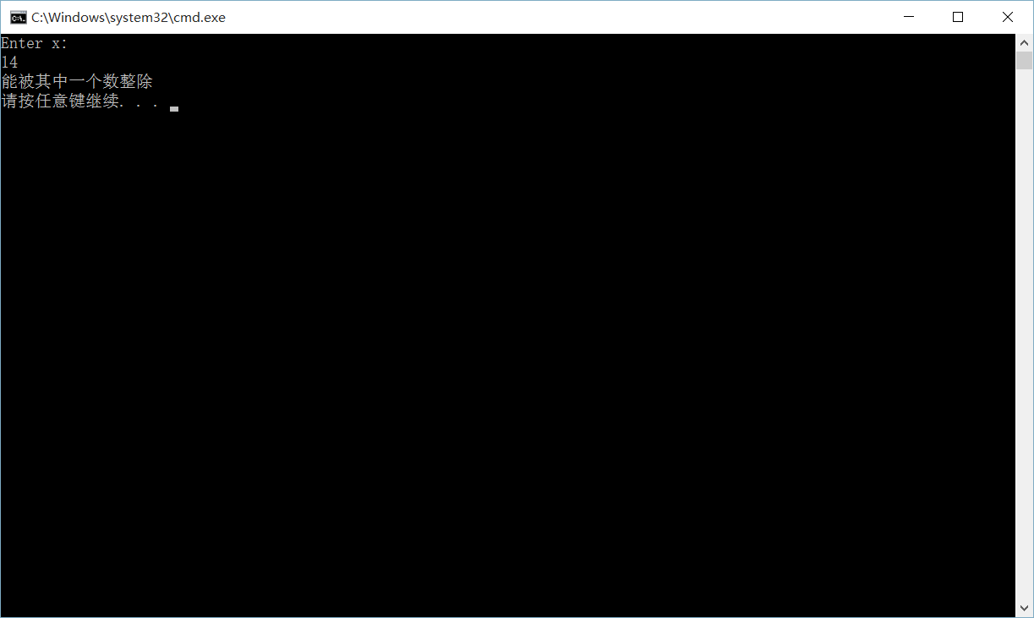
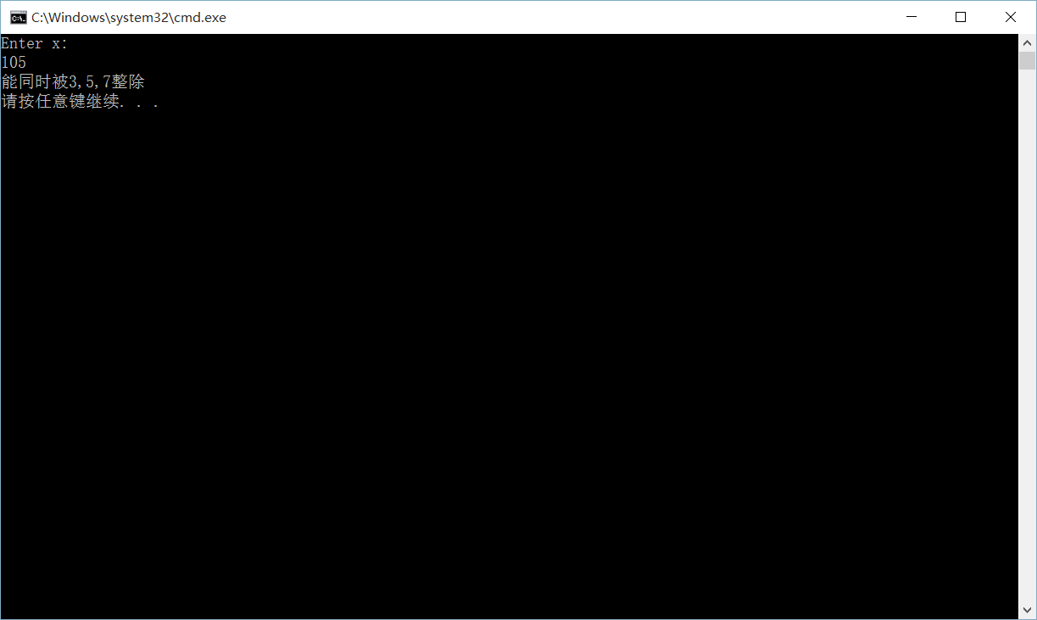
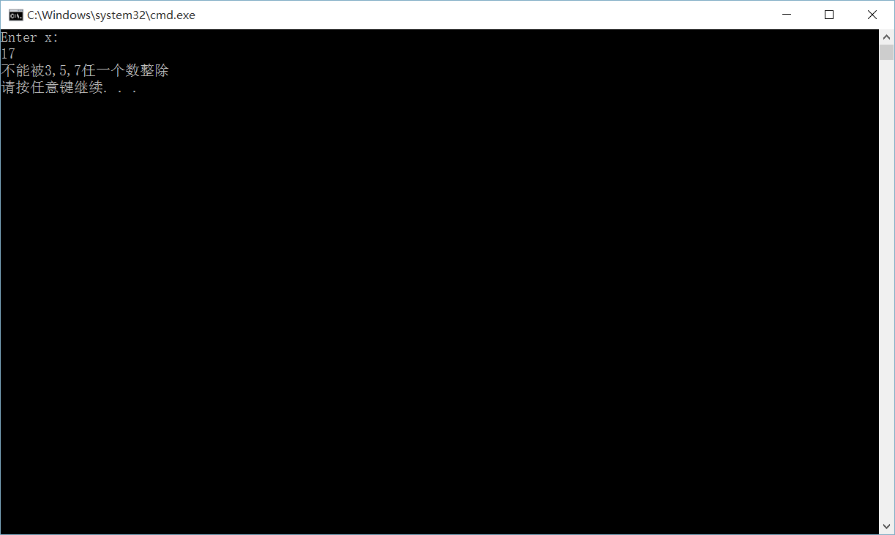

问题说明

（3）输入五级制成绩（A-E），输出相应的百分制成绩区间（0-100），要求使用switch语句。五级制成绩对应百分制成绩区间为：A（90-100）、B（80-89）、C（70-79）、D（60-69）和E（0-59）。
输入输出示例：
Input Grade：B
B对应的百分制成绩区间是80-89
- 程序应运行6次，每次测试一种情况，即分别输入A、B、C、D、E和其他字符。
源程序
#include <stdio.h>
int main(void)
{
printf("Input Grade:");
char c;
scanf("%c", &c);
switch (c)
{
case 'A': {printf("A对应的百分制成绩区间是90-100\n"); break; }
case 'B': {printf("B对应的百分制成绩区间是80-89\n"); break; }
case 'C': {printf("C对应的百分制成绩区间是70-79\n"); break; }
case 'D': {printf("D对应的百分制成绩区间是60-69\n"); break; }
case 'E': {printf("E对应的百分制成绩区间是0-59\n"); break; }
default: {printf("bad input\n"); }
}
return 0;

}

运行结果
Input Grade:A
A对应的百分制成绩区间是90-100
请按任意键继续. . .
Input Grade:B
A对应的百分制成绩区间是80-89
请按任意键继续. . .
Input Grade:C
A对应的百分制成绩区间是70-79
请按任意键继续. . .
Input Grade:D
A对应的百分制成绩区间是60-69
请按任意键继续. . .
Input Grade:E
A对应的百分制成绩区间是0-59
请按任意键继续. . .
Input Grade:D54F6S45V6SD4F
bad input
请按任意键继续. . .

问题说明

（4）查询水果的单价。有4中水果，苹果（apple）、梨（pear）、橘子（orange）和葡萄（grape），单价分别是3.00元/千克，2.50元/千克，4.10元/千克和10.20元/千克。在屏幕上显示一下菜单（编号和选项），用户可以连续查询水果的单价，当查询次数超过5次时，自动退出查询。不到5次时，用户可以选择退出，当用户输入编号1-4，显示相应的水果的单价（保留1位小数），输入0时退出查询；输入0-4之外的其他编号，显示价格为0.
[1] apple
[2] pear
[3] orange
[4] grape
[0] exit
源程序
#include <stdio.h>
int main(void)
{
printf("[1] apple\n[2] pear\n[3] orange\n[4] grape\n[0] exit\n");
int x;
int i = 1;
do
{
scanf("%d", &x);
switch (x)
{
default:printf("bad input");return 0;
case 0:return 0;
case 1:printf("单价为3.00\n"); break;
case 2:printf("单价为2.50\n"); break;
case 3:printf("单价为4.10\n"); break;
case 4:printf("单价为10.20\n"); break;
}
i++;
} while (i<=5);
return 0;
}

运行结果
[1] apple
[2] pear
[3] orange
[4] grape
[0] exit
1
单价为3.00
1
单价为3.00
2
单价为2.50
3
单价为4.10
4
单价为10.20
请按任意键继续. . .

[1] apple
[2] pear
[3] orange
[4] grape
[0] exit
1
单价为3.00
1
单价为3.00
0
请按任意键继续. . .

[1] apple
[2] pear
[3] orange
[4] grape
[0] exit
4564164fs6g4s5d6
bad input请按任意键继续. . .

问题说明

（5）输入月薪salary，输出应交的个人所得税tax（保留2位小数）。按照2011年开始实行的新的个人所得税法，计算公式为
tax=rate*(salary-3500)-deduction
当salary<=3500时，rate=0、deduction=0
当3500<salary<=5000时，rate=3%，deduction=0
当5000<salary<=8000时，rate=10%，deduction=105
当8000<salary<=12500时，rate=20%，deduction=555
当12500<salary<=38500时，rate=25%，deduction=1005
当38500<salary<=58500时，rate=30%，deduction=2755
当58500<salary<=83500时，rate=35%，deduction=5505
当83500<salary时，rate=45%，deduction=13505
源程序
#include <stdio.h>
double tax(int n)
{
double rate;
int deduction;
if (n>=0&&n <= 3500) { rate = 0; deduction = 0; }
else if (n <= 5000) { rate = 0.03; deduction = 0; }
else if (n <= 8000) { rate = 0.10; deduction = 105; }
else if (n <= 12500) { rate = 0.20; deduction = 555; }
else if (n <= 38500) { rate = 0.25; deduction = 1005; }
else if (n <= 58500) { rate = 0.30; deduction = 2755; }
else if (n <= 83500) { rate = 0.35; deduction = 5505; }
else if (n > 83500) { rate = 0.45; deduction = 13505; }
double tax = rate * (n - 3500) - deduction;
return tax;
}
int main(void)
{
printf("please input salary\n");
int salary;
scanf("%d", &salary);
if (salary<0)
printf("bad input!\n");
else
printf("tax=%lf", tax(salary));
return 0;
}

运行结果
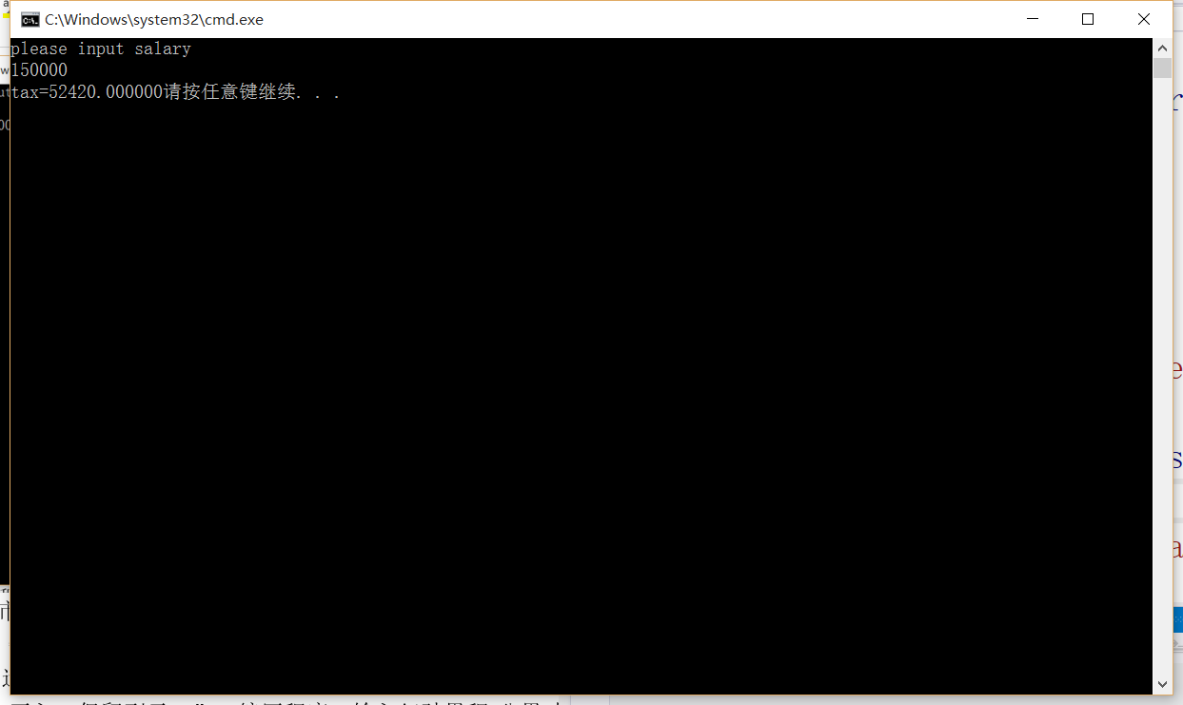
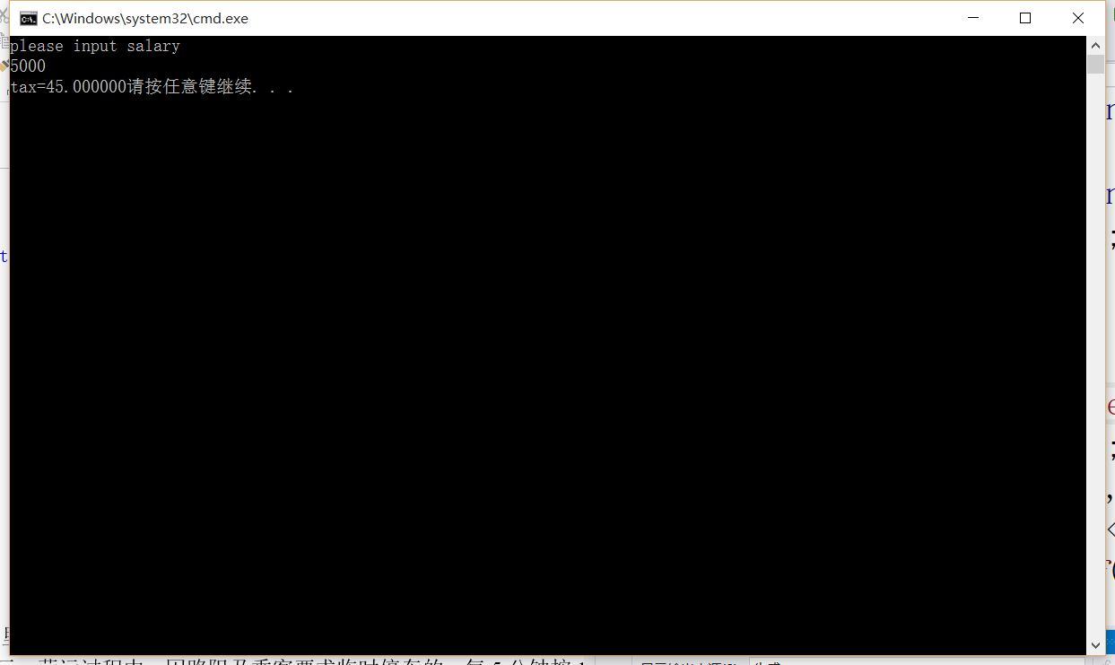
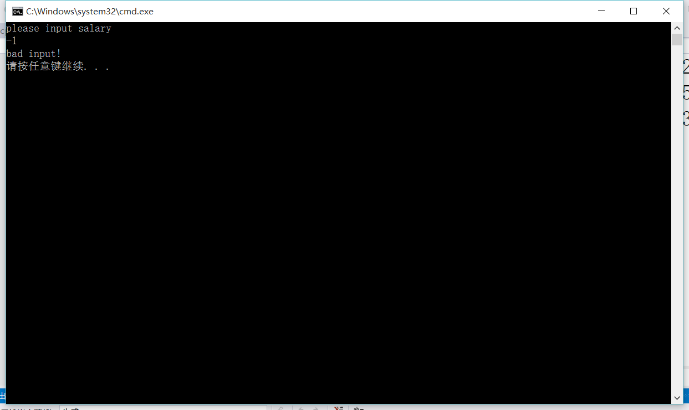
问题说明

（6）输入一个正整数n，再输入n个学生的百分制成绩，统计各等级成绩的个数。成绩等级分为五级，分别为A（90-100）、B（80-89）、C（70-79）、D（60-69）、E（0-59）。
源程序
#include <stdio.h>
int main(void)
{
printf("please input n\n");
int n, sum=0;
scanf("%d", &n);
if (n<=0)
{
printf("bad input,the program will exit!\n");
return 0;
}
int i = 1;
printf("please input the grades\n");
int temp;
int A=0, B=0, C=0, D=0, E=0;
do
{
scanf("%d", &temp);
if (temp >= 90 && temp <= 100)
A++;
else if (temp >= 80)
B++;
else if (temp >= 70)
C++;
else if (temp >= 60)
D++;
else if (temp >= 0 && temp <= 59)
E++;
else
{
printf("bad input,the program will exit!\n");
return 0;
}
sum = sum + temp;
i++;

} while (i <= n);
printf("the average number is %lf\n", (double)sum / n);
printf("A:%d\n", A);
printf("B:%d\n", B);
printf("C:%d\n", C);
printf("D:%d\n", D);
printf("E:%d\n", E);
return 0;
}

运行结果
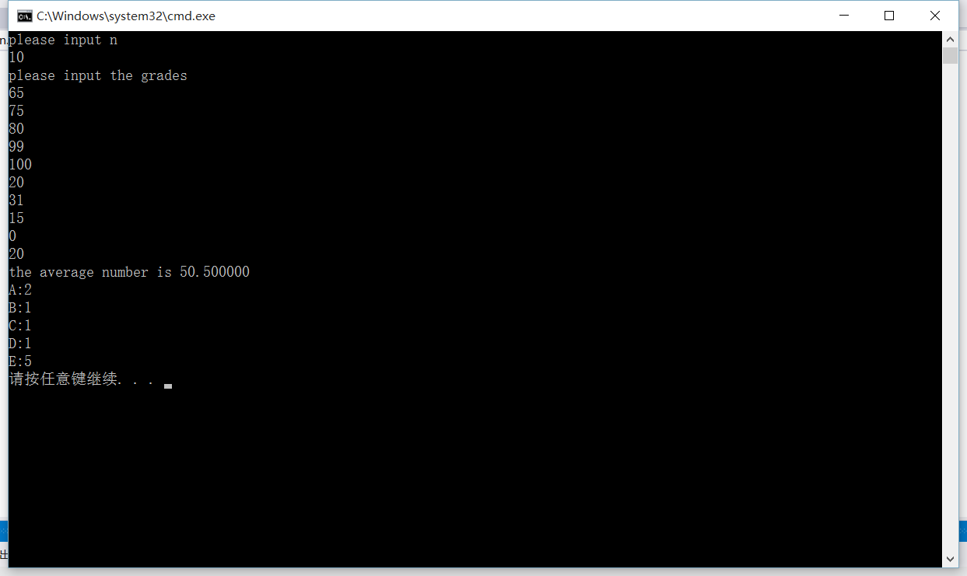
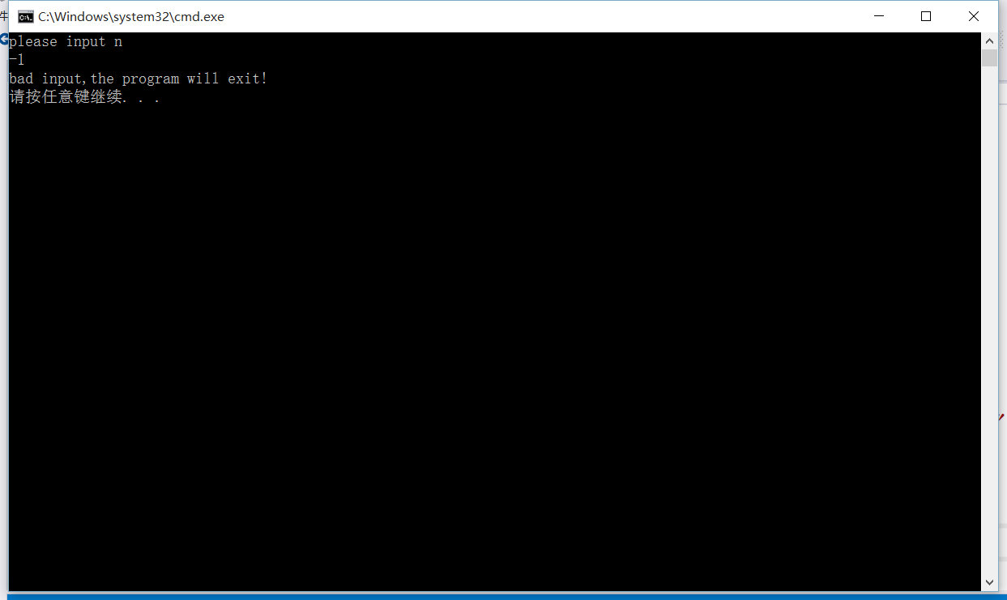
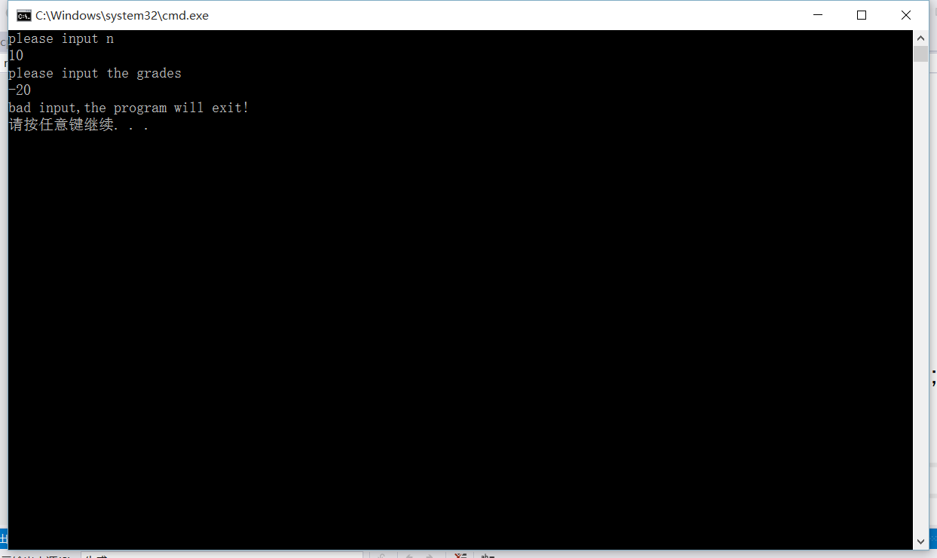
问题说明

（7）假设现在90号汽油6.95元/升、93号汽油7.44元/升、97号汽油7.93元/升。为吸引顾客，某自动加油站退出了“自助服务”和“协助服务”两个服务等级，分别可得到5%和3%的折扣。请编写程序，输入顾客的加油量a，汽油品种b（90、93、97）和服务类型c（m为自助服务，e为协助服务），计算并输出应付款（保留小数点后2位）。
源程序
#include <stdio.h>
int main(void)
{
int type,amount;
printf("请输入汽油品种\n");
scanf("%d", &type);
printf("请输入汽油数量\n");
scanf("%d", &amount);
double price0,price;
if (type==90)
{
price0 = 6.95 * amount;
}
else if (type == 93)
{
price0 = 7.44 * amount;
}
else if (type == 97)
{
price0 = 7.93 * amount;
}
else
{
printf("bad input\n");
}

printf("请输入服务类型\n");
char service = getchar();
if (service == '\n')
{
getchar();
}
if (service == 'm')
{
price == price0 * 0.05;
}
else if (service = 'e')
{
price = price0 * 0.03;
}
printf("需要支付：%.2lf\n", price);
}
运行结果
请输入汽油品种
97
请输入汽油数量
200
请输入服务类型
m
需要支付：1538.42
请按任意键继续. . .

问题说明

